ЕЩЕ ОДИН КРУПНЫЙ ЗАКАЗ НА СИСТЕМЫ ОХЛАЖДЕНИЯ ДЛЯ 36 ВОДОРОДНЫХ ЗАПРАВОЧНЫХ СТАНЦИЙ В ЕВРОПЕ

LAUDA наращивает присутствие в секторе водородной энергетики

Лауда-Кёнигсхофен, 12 июля 2023 г. Недавно компания LAUDA, специализирующаяся на термостатировании, объявила о том, что выиграла еще один крупный заказ известного европейского производителя водородных заправочных станций. Меньше чем за два года LAUDA поставит своему заказчику 36 комплектов, состоящих из системы технологического охлаждения типа SUK и циркуляционного охладителя линейки Ultracool. Система SUK отвечает за охлаждение водорода перед процессом заправки, а охладитель Ultracool охлаждает компрессоры, сжижающие водород.
20 комплектов должны быть готовы уже в этом году. LAUDA начала поставлять производителям заправок отдельные системы еще в 2020 году, а в 2021 году впервые получила заказ на целых 14 комплектов. Новый контракт на несколько миллионов евро стал самым крупным заказом на оборудование для водородной энергетики в истории LAUDA.

И у компании есть все шансы получить множество похожих заказов в будущем, ведь рынок водородных заправочных станций постоянно растет. Согласно исследованию фонда Людвига Бёлкова, к 2030 году количество водородных заправок увеличится примерно до 3000, причем в 2020 году их было около 1000.

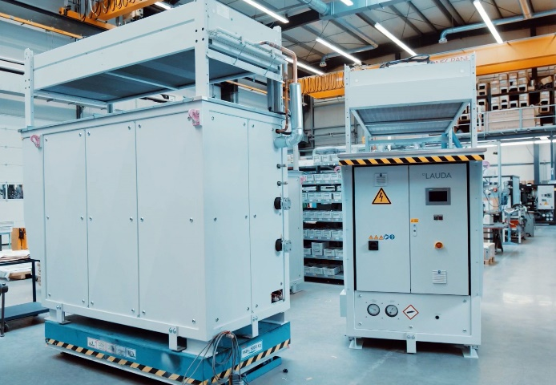
Параллельно с изготовлением вышеупомянутых комплектов LAUDA работает над следующим поколением систем технологического охлаждения: компания присоединилась к европейскому научно-исследовательскому проекту RHeaDHy по созданию технологии заправки тяжеловозов, который стартовал еще в феврале этого года. При этом LAUDA тесно сотрудничает с заказчиками, чтобы ориентировать свои разработки на текущие потребности. Кроме того, наряду с компактными системами типа SUK, используемыми в настоящее время, LAUDA планирует наладить выпуск модульных систем, способных гибко приспосабливаться к современным и даже будущим требованиям. Эта концепция позволит владельцам заправочных станций увеличивать свои мощности по мере роста спроса конечных клиентов, а значит, оптимальнее распределять инвестиции во времени. Как показывает выигранный крупный контракт, клиентоориентированность LAUDA абсолютно оправдывает себя — девиз Empowering Excellence. For a better Future и соответствующее качество продукции не оставляют заказчиков равнодушными.
Рисунок 1. LAUDA наращивает производственные мощности для выпуска установок вторичных контуров SUK, служащих для охлаждения водорода перед процессом заправки.

Компания LAUDA — лидер на мировом рынке в области точного термостатирования. Наши термостатирующие устройства и установки являются основополагающим компонентом важных агрегатов и способствуют улучшению будущего. Как поставщик комплексных решений, наша компания обеспечивает оптимальную температуру в области исследований, производства и контроля качества. Мы являемся надежным партнером в таких сферах, как электромобильность, применение водорода, химическая/фармацевтическая промышленность, биотехнология, полупроводники и медицинское оборудование. Вот уже более 65 лет наша компания ежедневно воодушевляет своих клиентов во всем мире высоким профессионализмом в области консалтинга и инновационными решениями.

Наш бизнес опережает свое время на решающий шаг. Мы всесторонне поддерживаем наших сотрудников и постоянно бросаем вызов сами себе — стремясь к лучшему будущему, которое мы создаем вместе.

Контакты для прессы
Мы с удовольствием предоставим вам дополнительную информацию о наших (цифровых) продуктах и их изображениях, а также обсудим с вами задумки статей в специализированных изданиях и кроссмедиальные варианты презентации наших решений. Обращайтесь — буду рад беседе!

АЙЛА ВОЛЬФ (AYLA WOLF)
Продуктовый маркетинг
Тел.: + 49 (0) 9343 503-398

LAUDA DR. R. WOBSER GMBH & CO. KG, Laudaplatz 1, 97922 Lauda-Königshofen, Германия. Коммандитное товарищество: штаб-квартира в г. Лауда-Кёнигсхофен, суд, ведущий реестр: суд г. Мангейм, торговый реестр, часть А: 560069. Лично ответственный компаньон: LAUDA DR. R. WOBSER Verwaltungs-GmbH, штаб-квартира в г. Лауда-Кёнигсхофен, суд, ведущий реестр: суд г. Мангейм, торговый реестр, часть B: 560226. Управляющие директора: доктор Гюнтер Вобсер (председатель / президент и генеральный директор), доктор Марио Энглерт (финансовый директор), доктор Ральф Герман (директор по устойчивому развитию), доктор Марк Штриккер (операционный директор)

